Октябрьский интернет-портал OKTLIFE.RU
452600, Башкортостан, г. Октябрьский,
проспект Ленина, дом 27.
Телефон +7 (927) 921-43-56
Email: editor@oktlife.ru

КОММЕРЧЕСКОЕ ПРЕДЛОЖЕНИЕ
Добрый день!
Предлагаем вам разместить рекламный баннер или статью, рекламирующую продукцию или услуги вашей компании, на популярном октябрьском интернет-портале OKTLIFE.RU.
Октябрьский интернет-портал OKTLIFE.RU – это самый посещаемый городской портал в Октябрьском. Ежемесячное количество уникальных посетителей – более 60 тысяч человек.
Аудитория официальной группы OKTLIFE в социальной сети «ВКонтакте» – более 38 000 подписчиков. В «Инстаграме» – более 6000 подписчиков.
Сегодня портал – это собственная служба новостей, всегда свежая афиша, городская справка. OKTLIFE.RU – ведущий информационный партнер крупнейших событий города.
Среди наших читателей обязательно найдётся ваша целевая аудитория.
Специалисты Октябрьского интернет-портала OKTLIFE.RU подберут наиболее выгодный для вас вариант размещения рекламы на сайте – как классического, так и нестандартного формата. Для постоянных клиентов – самые привлекательные условия, скидки и бонусы.

Получить консультацию и заказать рекламу можно по телефону:
+7 (927) 921-43-56.

С уважением,
главный редактор
Октябрьского интернет-портала OKTLIFE.RU Илюза Саяхова

Прайс-лист
на рекламу (на 1 февраля 2020 г.)

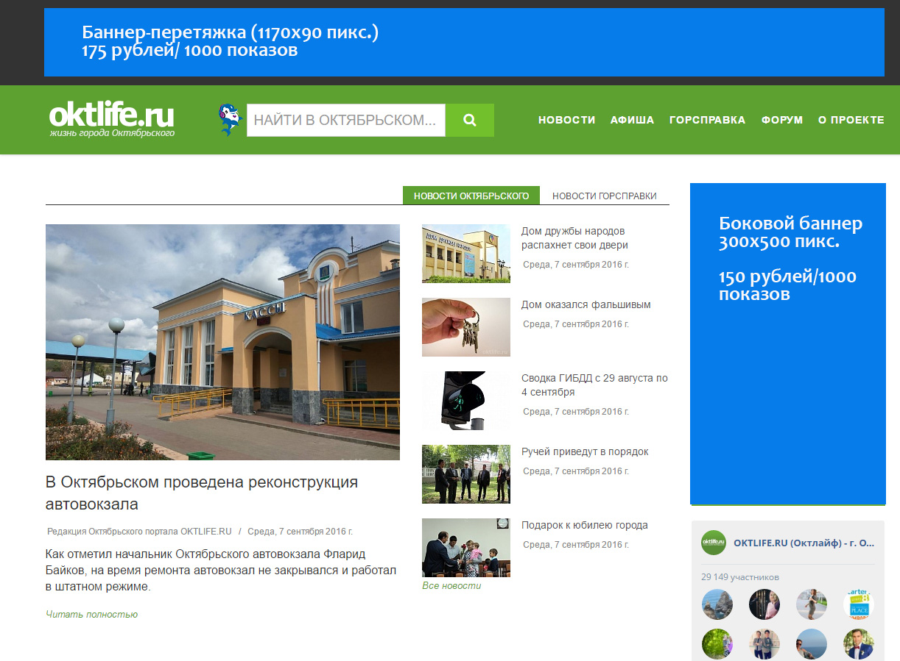
Размещение баннера на всех страницах
Наименование | Стоимость (руб.)
Баннер-перетяжка (вверху, 1170х90 пикс.) | 7000
Баннер боковой (справа, 300х500 пикс.) | 6000
Минимальный пакет – 40 000 показов (6 000 рублей – для бокового, 7000 рублей – для баннера-перетяжки).
Дополнительные услуги
Наименование | Объем | Стоимость (руб.)
Изготовление графического баннера | 1 шт. | 1500
Размещение материала на правах рекламы | 1 материал | 6000
Написание рекламной статьи | 2500 знаков + фото | 5000
Размещение рекламного поста в группе «ВКонтакте» | 1 шт. | 500
Проведение розыгрыша в группе «ВКонтакте» | 1 шт. | 2000
Размещение рекламного поста в «Инстаграм» | 1 шт. | 500

